Nr ML: HELP/051/02-2019

Help4Skin Brodawki i kurzajki to preparat do usuwania kurzajek i brodawek metodą krioterapii (wymrażania) stosowaną także przez lekarzy.
Preparat jest:
- SZYBKI I SKUTECZNY:
    - efekt już po 1 użyciu – preparat całkowicie wymraża kurzajki i brodawki aż do korzenia
- BEZPIECZNY:
    - 12 jednorazowych aplikatorów eliminuje ryzyko przenoszenia wirusa;
    - umozliwia precyzyjną aplikację na skórę;
    - aktywacja produktu jest prosta i trwa 1 sekundę
    - blokada urządzenia uniemożliwia niekontrolowane uruchomienie mechanizmu wymrażania np. przez dzieci.
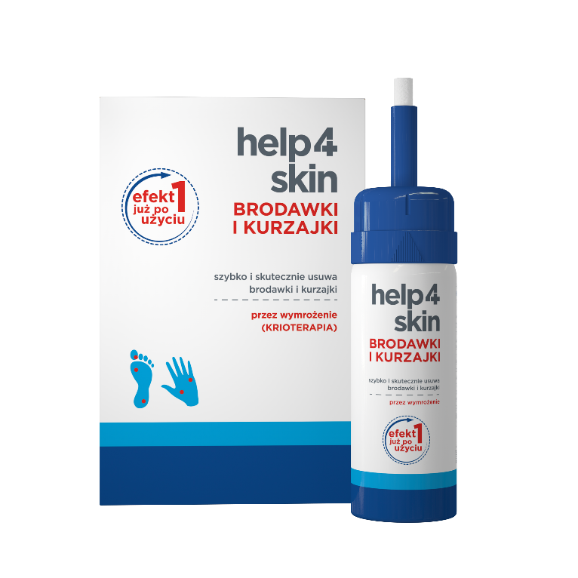
wyrób medyczny
Może być stosowany u dzieci powyżej 4 roku życia.
Pojemność: 50 ml.

